
法務部行政執行署士林分署新聞稿
發稿日期：115年2月23日
發稿單位：執行科
聯 絡 人：主任行政執行官黃國書
聯絡電話：02-2632-6939轉分機688
編 號：115-10

士林分署馬年新春拍賣會3/3開鑼
逾20筆土地、多款女服搶頭香
法務部行政執行署士林分署（以下簡稱士林分署）訂於115年3月3日（星期二）下午3時，在一樓拍賣室舉辦春節後首場「123聯合拍賣會」！本次拍賣標的多元，包括各類土地及女裝服飾等，標的多元豐富，誠摯邀請您一同來參與。
本次拍賣的土地分布於三芝、內湖、南港及士林等逾20筆，涵蓋道路用地、保護區及山坡地保育區等類型；同時也推出龍巖靈骨塔位及上百件女裝服飾供挑選，有興趣的民眾千萬不要錯過！
此外，眾所矚目的臺北市北投區溫泉路之三層樓透天厝，總坪數約116.45坪（含各樓層及頂樓加蓋增建部分約54.53坪），底價5,568萬元。由於目前正進行特別變賣程序，無需競標，採先搶先贏方式。該標的鄰近新北投捷運站、北投國中及北投公園，交通便利、生活機能完善，兼具居住與投資價值，有意者可把握良機。
不動產採通訊與現場投標，服飾則採現場變賣。不動產通訊投標者請至士林分署網站下載相關文件，填妥後於開標前1日以雙掛號寄送至內湖康寧郵局第52號信箱，逾期無效。
(網址：http://www.sly.moj.gov.tw)
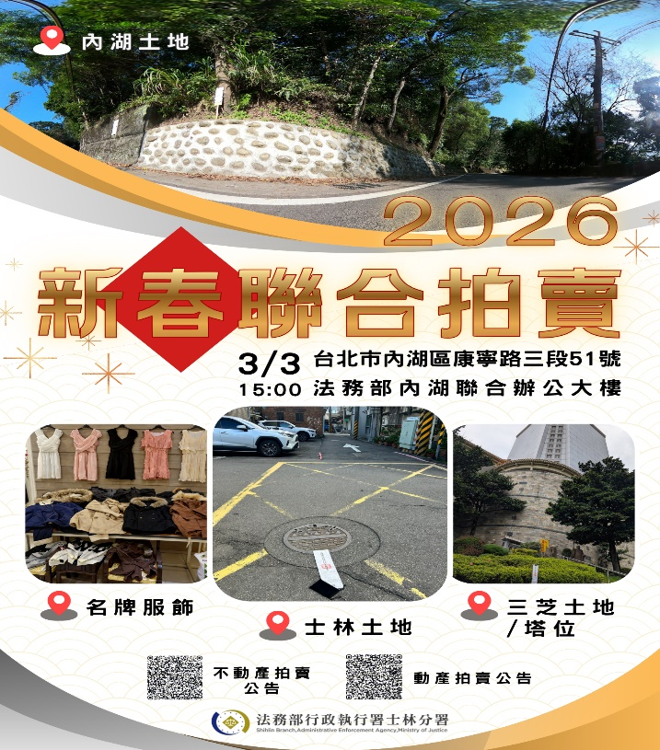

←士林分署3月3日「123全國聯合拍賣會」海報。



↑士林分署拍賣逾百件女裝服飾（圖：分署同仁著女裝示意）。
↑士林分署拍賣逾百件女裝服飾（圖：分署同仁著女裝示意）。

